Муниципальное бюджетное учреждение дополнительного образования Дмитровского района Орловской области «Центр дополнительного образования «Мечта»
__________________________________________________________________
Конспект открытого занятия:
«Традиции русской масленицы»
на участие в муниципальном конкурсе
«Практики использования современных педагогических технологий в дополнительном образовании»
педагога дополнительного образования
Чистяковой Натальи Николаевны

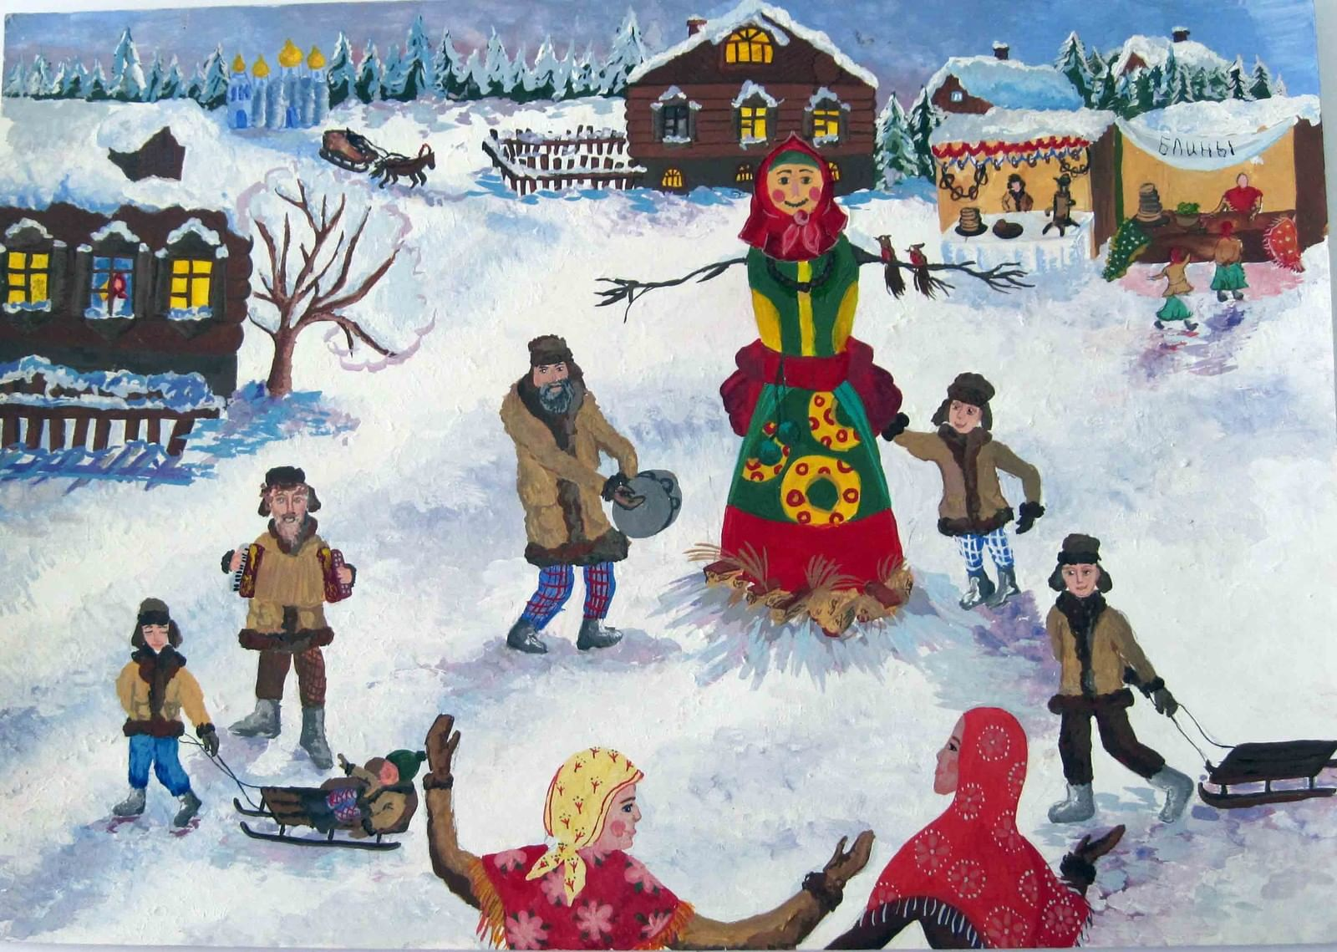
Дмитровск – 2022 год
Занятие «Традиции русской Масленицы» (в рамках открытого занятия по краеведению) проводится в масленичную неделю. Данный материал будет полезен педагогам, учителям, воспитателям, родителям.
Занятие предназначено для обучающихся 2-4 классов. Направлено на привитие знаний о жизни предков, народной культуре христиан и применение их в практической деятельности.
«Традиции русской Масленицы»
Цель: познакомить воспитанников с традициями русского народа, с праздником Масленица
Задачи:
Образовательные задачи: дать детям знания о русском народном празднике Масленица. Знакомить детей с историей возникновения и традициями празднования Масленицы - как отмечали этот праздник на Руси, какое значение в этом празднике имело чучело масленицы и блины. Учить понимать народные потешки, заклички.
Развивающие задачи: развивать познавательный интерес к традициям своего народа. Развивать внимание, память, связную речь, обогащать словарный запас речи.
Воспитательные задачи: воспитывать чувство патриотизма, развивать интерес и уважительное отношение к русским народным праздникам, традициям и обычаям.
Используемый материал: иллюстрации к празднику Масленица, иллюстрации с изображением народных гуляний; репродукции картин художников – И.Суриков «Взятие снежного городка», Н.Кустодиев
«Масленица», Б.Кустодиев «Масляничное гуляние», К.Юон «Зима. Ростов
Великий», «Весенний солнечный день» С.Михеев «Госпожа честная
масленица». Аудиозапись «Звон колоколов».

Ожидаемый результат
• умение применять полученные знания в собственной учебно-творческой деятельности;
• развитие стремления к творческой самореализации средствами
художественной деятельности;
• формирование мотивации и умений организовывать самостоятельную художественно-творческую и предметно-продуктивную деятельность,
выбирать средства для реализации художественного замысла;
• умение использовать различные материалы и средства художественной
выразительности для передачи замысла в собственной художественной
деятельности.
«Традиции русской Масленицы»

Ход занятия: (продолжительность 90 минут)

Подготовка к мероприятию, посвящённому празднику Масленицы
За две недели до мероприятия обучающимся говорится о том, что объявляется конкурс творческих работ «Здравствуй, Масленица!». Для участия в конкурсе принимаются работы по номинациям:
- «Веселая Масленица» - рисунки.
- «Масленичный сувенир» - поделки.
- «Яркое солнышко» - лучший символ Масленицы.
Выставка конкурсных работ и подведение итогов - на мероприятии, посвященном Масленице. Все участники конкурса получат благодарность за участие.
- Ребята, посмотрите на картины и расскажите, что вы на них видите.
(Приложение № 1 Ответы детей).

Масленица — один из самых любимых в народе праздников, рождение которого уходит в глубокую древность. Празднуют его в конце февраля, начале марта.
Масленица имела другое название — проводы зимы. А проводы зимы и встреча весны — всегда праздник. В Масленицу долг каждого человека — помочь прогнать зиму, разбудить природу. Люди, забывали про холода, зимние морозы, про тоску и печаль, и веселились от души.

В этот праздник не скучают,
Все в веселье превращают.
Печь на улице стоит,
Выпекать блины велит.
С маком, творогом, капустой,
Чтобы было очень вкусно,
К самовару подходи –
Ароматный чай бери.

- В сказаниях о появлении Масленицы на Руси есть интересная история.
Однажды крестьянин, будучи зимой в лесу, заметил среди сугробов маленькую девочку. Когда он подошёл и спросил, кто она такая, девочка ответила, что она дочь Мороза и зовут её Масленица. Тогда крестьянин стал просить ослабить морозы. Масленица обещала помочь и велела передать всем в деревне, чтобы запасались едой и были готовы встретить дочь Мороза с хорошими вестями. Через некоторое
время Масленица приехала к людям в виде ядрёной весёлой бабой-хохотуньей с румяными щеками и жгучими глазами. С её появлением морозы стали тише, а погода ясней. И решили все устроить в честь дочери Мороза шумный праздник.
-У праздника Масленицы нет постоянной даты празднования. Кто знает, почему?
(Ответы детей)
Масленица – праздник переходящий и не имеет постоянного числа, он отмечается за 7 недель до Пасхи, в последнюю неделю перед Великим постом. Масленица празднуется целую неделю, которая так и называется - масленичная неделя. Например, в 2022 году Масленица будет праздноваться с 28 февраля по 6 марта. В последний день масленичной недели устраиваются народные гуляния.
Масленица – самый веселый, весенний праздник, который начинается в понедельник и продолжается целую неделю. В этот праздник люди прощаются с зимой и готовятся к встречи с весной. Всю масленичную неделю хозяйки готовят всевозможные угощения (блины, пироги, ватрушки) и угощают родных, друзей, соседей. В честь встречи с весной народ собирался на площадях, и устраивали гуляния. В центре праздника находилась Масленица – соломенная кукла. В воскресение, в конце масленичной недели проходит обряд сжигания чучела масленицы, прощаются с зимой с шутками и прибаутками.
Масленицу назвали так, потому что хозяйки пекли вкусные, масляные блины. Всю неделю положено есть блины. Блины нельзя заменить пирожными или конфетами, потому что блины похожи на солнышко - круглые, золотистые, горячие.
К блинам и оладьям полагалась особая еда: сыр, масло, рыба, творог.
На блины да угощенье звали дорогих гостей. Чем больше гостей, тем больше счастливых дней в году. Масленицу ласково называли объедалой, круглой, румяной, широкой и белой.
- Давайте назовем продукты, которые необходимы для приготовления блинов?
(Ответы детей)
- Кто-нибудь из вас готовил блины сам, или помогал старшим?
- Какие блины самые любимые? С чем вы их любите есть?
(Ответы детей)
- Предлагаю раскрасть картинку на данную тему. (Приложение №2)
- Про Масленицу в народе сложили множество пословиц и поговорок, послушайте некоторые из них:

Блин хорош не один.
Блин не клин, брюхо не расколет!
Не житьё, а Масленица.
Не всё коту Масленица, будет и Великий пост.
Масленица семь дней гуляет.
Масленица - объедуха, деньгам - приберуха.
Боится Маслена горькой редьки да пареной репки.
Хоть с себя что заложить, а Масленицу проводить.
Была у двора Масленица, да в избу не зашла.
Без блинов не Масленица.

- Села и города к Масленице преображались: ледяные горки, снежные дворцы и крепости, качели, балаганы для скоморохов, циркачей, площадки для медвежьей потехи и кулачных боев, столы под открытым небом с разнообразными кушаньями и напитками.
- На празднике Масленица, как правило распевают ряженые распевают частушки и напевки.

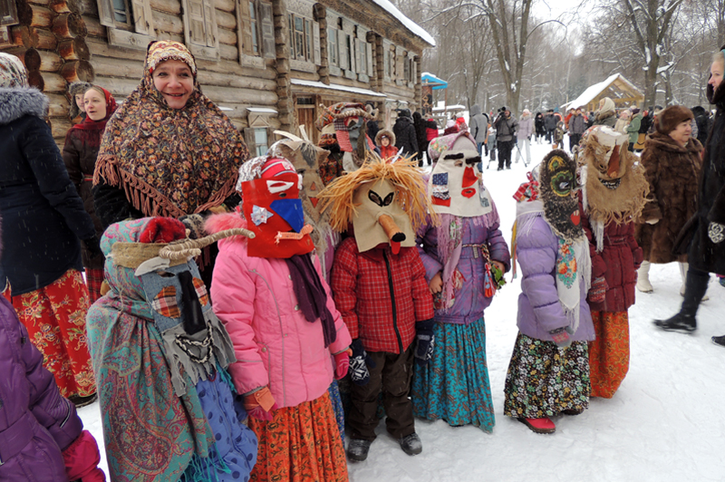

Масленичные попевки:
- Вот приехала Масленица!
Сударыня-боярыня Масленица!
С сыром, маслом, и блином,
И румяным пирогом!
- Здравствуй, Масленица годовая,
Наша гостьюшка дорогая!
Приезжай на конях вороных,
На саночках расписных,
Чтобы слуги были молодые,
Нам подарки везли дорогие,
И блины, и калачи
К нам в окошко мечи!
- А мы Масленицу провожали,
Тяжко-важно по ней вздыхали;
Ой ты, Масленица, воротись,
За белую берёзу зацепись,
До красного лета протянись.
А мы Масленицу прокатали,
Дорогую потеряли,
Думали, будет она — семь годков,
А она погостила — семь деньков.
Ой, Масленица, воротись!
В новый год покажись!
- Масленицу играли всем миром: взрослые ходили в гости друг к другу, дети забавлялись катанием на санках, все вместе смеялись на представлениях, катались на тройках и, конечно же, объедались блинами.
Физкультминутка

«Малечена-калечина»
Выбирается ведущий. Каждый игрок берет в руки небольшую палочку. Все произносят такие слова и одновременно катают между ладошек палочку.
Малечена-калечина, сколько часов осталось до вечера, до зимнего?
После слов "До зимнего?" ставят палочку на ладонь. Как только поставят палочки, ведущий считает: "Раз, два, три, … десять". Выигрывает тот, кто дольше продержал предмет. Ведущий может давать разные задания: играющие, удерживая палку, должны ходить, приседать, поворачиваться вправо, влево, вокруг себя.
-Масленичные гуляния имеют свои традиции и обряды:
Земледельческие обряды
К таким ритуалам относится катание с гор: считалось, что кто больше раз скатится с горы или кто дальше проедет, у того и лен будет больше, поэтому в народе говорили, что идут кататься "на долгий лен".
Брачно-семейные обряды
Не женатым парням и незамужним девкам устраивали смотрины, сватовство и др. В эти дни проводились помолвки, а в еще более древнюю эпоху – заключались браки
Поминальные обряды
В былые времена мужчины и женщины, взяв со своего двора по пучку сломы, складывали их в одну кучу, из которой потом всем селом делали куклу, наряжали ее в яркие юбки, кофты, платок нарядный повязывали, да и возили по всему городу в санях, А после - сжигали на костре, через костер прыгали; вокруг него ходили и пели долгие песни, плясали. Обряд сжигание чучела зимы – этот совершался в конце праздника, а пепел чучела развеивался по полю, освящая землю.
К поминальным обрядам относится и обычай печь блины. У древних славян блин был исконно поминальным хлебом, имеющим очень глубокую символику. В первый день Масленицы блины клали на чердачное слуховое окошко – «угостить покойников», либо же отдавали непосредственно нищим, чтобы те помянули усопших. Так и говорили: «Первый блин за упокой».

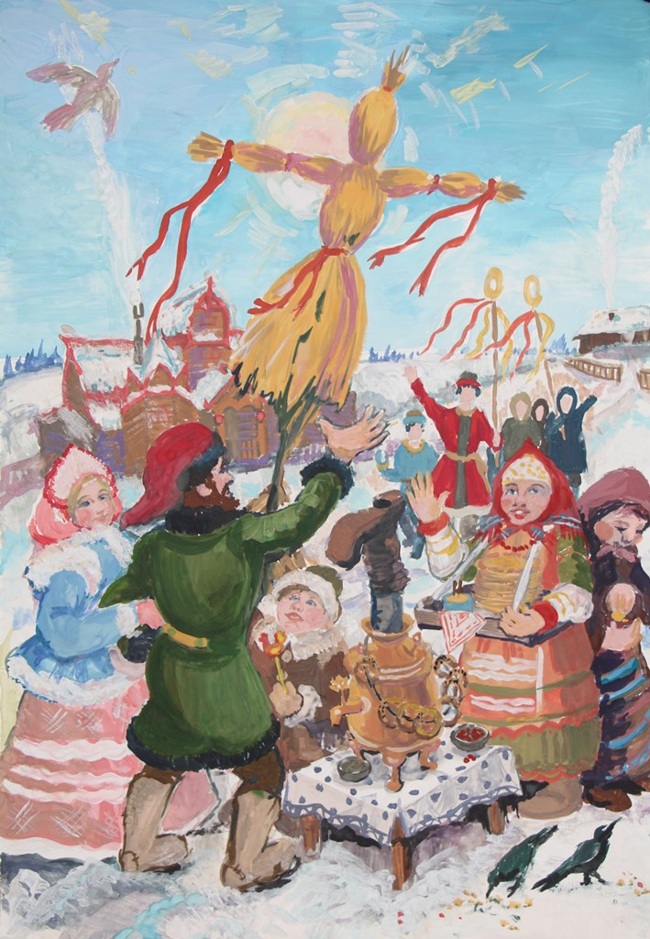

Каждый день Масленицы
имел своё название и обряды

Понедельник — это «встреча Масленицы». Взрослые и ребятня начинали строить горки и крепости, качели и балаганы и пр. Мальчики, парни и мужчины сравнивали силу в кулачных боях — согласно возрасту и весовой категории. Хозяюшки же принимались печь блины, причём первый обычно отдавали нищим — на поминовение усопших.
Вторник — «Заигрыши». Молодёжь принималась кататься на санях, они украшались пёстрыми лоскутами, бубенцами, колокольчиками. Коней также наряжали разноцветными сбруями и дугами. Накатавшись же на санях, молодые шли угощаться блинами. На заигрышах также было принять выбирать себе невесту — молодцы приглашали понравившуюся девушку покататься с горки, чтобы получше присмотреться друг к другу.

Собирайся, народ,
Неделя "сырная" идет!
Наступает день второй,
Весь наполненный игрой!
День потех и угощений,
Смеха, песен и веселья!
Подходи, торопись,
Вместе с нами веселись!

Игра «Ведьмина метелка».
Вызываются команды, становятся в круг и передают веник, украшенный бантом, пока играет музыка. У кого после окончания музыки веник остался в руках, тому загадку загадывать.
Игра «Пирог».
Дети стоят в двух шеренгах друг к другу лицом. Между шеренгами садится участник, изображающий «пирог». Все поют:
- Да экий он высокинький,
Да экий он широкинький,
Да экий он мякошенький,
Режь его да ешь.

Во время пения при словах «высокинький» поднимают руки вверх, «широкинький» - разводят в стороны, «мякошенький» - гладят по животу.
Сразу после слов «Режь его да ешь» к «пирогу» бегут по одному участнику от каждой шеренги. Кто первый коснется «пирога», уводит его в свою команду, а неудачник остается изображать «пирог». Выигрывает группа, забравшая больше «пирогов».
- Отдохнули, а теперь продолжаем…
Среда — «Лакомка». Женатые мужчины шли к своим тёщам на блины (приглашались и прочие гости) — угощение символизировало взаимную симпатию мужа и мамы жены, ведь с давних времён отношения зятя и тёщи были непростыми, становились предметом шуток и анекдотов. Такая традиция есть и сегодня: масленичную среду ещё называют «тёщины блины».
Четверг — «Разгул». Начало массовых гуляний. Весь день по улицам катали соломенное чучело Масленицы, его сопровождали ряженые. Русский народ отправлялся на улицу с песнями и плясками. Самая главная забава в четверг — это взятие снежной крепости, при этом команде победителей предстояло с почётом искупаться в проруби и испить вина.
Пятница — «тёщины вечёрки». На этот раз тёща отправлялась в гости к семье дочери, причём приглашал её лично зять, кланяясь в пояс. С собой мама жены приносила различную утварь, необходимую для приготовления блинов (тарелки, сковородки и пр.), тесть же передавал муку с молоком. Все эти действия символизировали лад в семейных отношениях, почёт и уважение.
Суббота — «золовкины посиделки». Новоиспечённые жёны приглашали в гости сестёр мужа (а также прочую родню). Если золовка была не замужем, она могла взять с собой подруг, невестка также приглашала незамужних подружек. По традиции новобрачная одаривала сестру мужа подарками, угощала блинами, а после угощения все отправлялись на гулянья.
Последний день Масленицы — Прощеное Воскресенье. В последний день Масленицы сжигают соломенное чучело — символ зимы. Провожают зиму до следующего года.
Все просят друг у друга прощения. Кланяются в ноги. А в ответ слышат знакомое: «Бог простит».
Уходит Масленица, а вместе с ней и зима. Весна вступает в свои права.
На санках вывозили соломенную куклу больших размеров. Это Зима. Её устанавливали в центре площади и прощались с ней шутками; песнями, танцами, ругая ее за морозы и зимний холод, и благодарили за веселые зимние забавы.

Ты прощай, прощай,
Наша Масленица.
Ты прощай, прощай,
Наша широкая.
Ты пришла с добром,
Со блинами, пирогами
Да со оладьями.
Мы катаемся с горы
От зари и до зари,
А сегодня, в воскресенье,
Наше кончилось веселье.
Прощай, прощай,
Наша Масленица!

После этого чучело поджигали под веселые возгласы и песни.
(Приложение № 3)

- Сейчас, ребята, послушайте, какие заклички кричали дети, обращаясь к солнышку:
Красное, разожгись!
С весной красною вернись!
Красно-солнышко,
В дорогу выезжай!
Зимний холод прогоняй!
Солнышко-колоколнышко,
Ты пораньше взойди,
Нас пораньше разбуди:
Нам в поля бежать,
Нам весну встречать!
Обсудить смысл закличек. Предложить детям несколько раз проговорить их, обращая внимание на интонацию речи, и правильное звукопроизношение.
- Давайте подведем итог нашего занятия. Ответьте на вопросы
Вопросы к детям.
-Почему праздник назывался масленицей?
-Что готовили хозяйки?
-Почему пекли блины?
-Как по-другому называли праздник масленицу?
- Как люди праздновали этот праздник? (Рассказ 2-3 детей).
- Как вам понятен смысл слов балаган, потеха, скоморох, чучело, тесовый дом, закличка

- Наше строгое, но объективное жюри подвело итоги конкурса ваших рисунков. Все рисунки очень красивые и яркие. Каждый из рисунков достоин внимания, поэтому, мы считаем, что победила «дружба».

-Вам спасибо за внимание,
За активное старанье,
За веселье, шутки, смех.
И награда будет для всех!
Приглашаю на блины

Приложение № 1

Константин Егорович Маковский
Народное гулянье во время масленицы на Адмиралтейской площади в Петербурге. 1869

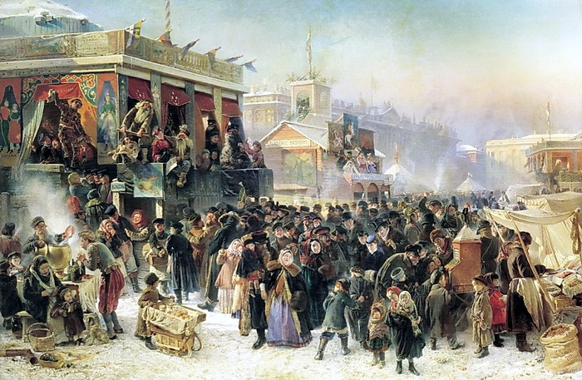
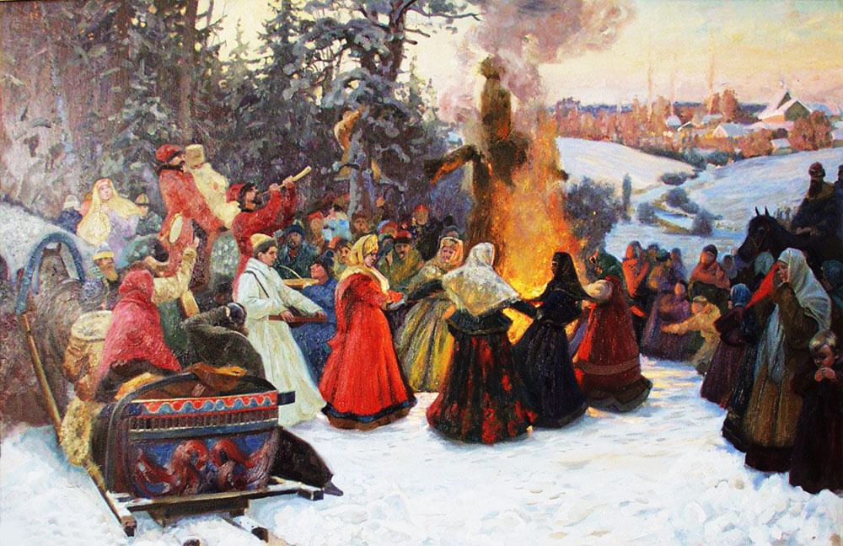
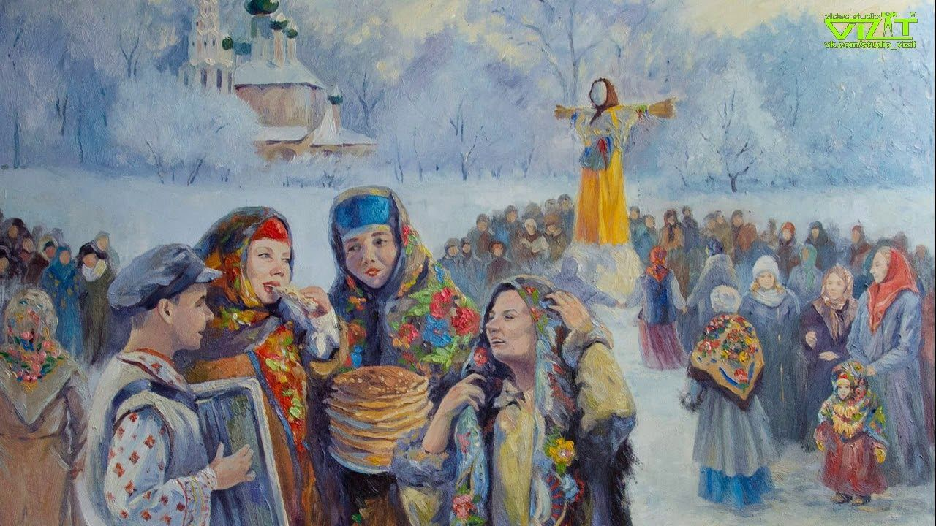

Приложение № 2

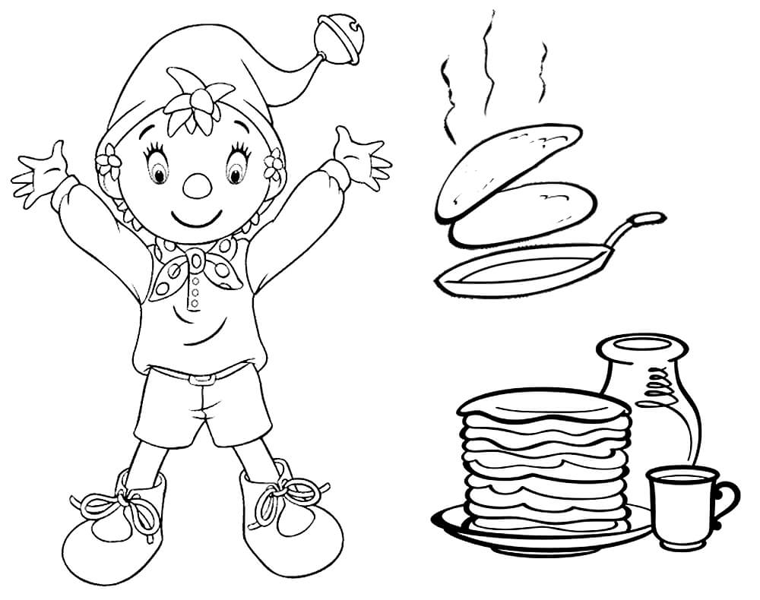

Приложение № 3



